
                - SOBÍŇOVSKÉ
                - NOVINKY

___________________________________________________________________________
Místní zpravodaj obce Sobíňov číslo 3 ročník 20 7/2018 ZDARMA

Slovo starosty

Vážení spoluobčané, milí čtenáři
Čas prázdnin, čas dovolených je nenávratně pryč. Končí čtyřleté funkční období současného zastupitelstva. Již 5. a 6. října proběhnou volby, ve kterých si vy, občané Sobíňova určíte, kterých 9 zastupitelů povede naší obec v příštích letech. Touto cestou bych chtěl poděkovat za práci členům současného zastupitelstva, které se pravidelně scházelo k jednání.
Ve stručnosti chci shrnout zásadní okamžiky, které se v uplynulých čtyřech letech v Sobíňově udály.
Na začátku roku 2015 byl zrušen nevyhovující a věčně poruchový obecní rozhlas. Informování občanů je zařízeno pomocí SMS zpráv, které zasíláme bezplatně na libovolný počet telefonních čísel.
Díky dotaci ze Státního fondu životního prostředí byly nakoupeny kontejnery na bioodpad, kontejnerový nosič, čelní lopata na traktor a štěpkovač. S touto technikou se zkvalitnilo nakládání s bioodpadem v naší obci.
Na četné žádosti občanů bylo zavedeno celonoční svícení veřejného osvětlení. V loňském roce bylo vybudované nové osvětlení podél cesty z Huti na Hlínu. Letos bylo vyměněno světlo u železničního přejezdu, jehož stav byl opravdu havarijní. V průběhu podzimních měsíců dojde k rekonstrukci osvětlení na Nové čtvrti. Stav lamp a podzemního vedení je také v havarijním stavu. Veškeré nové lampy jsou osazovány moderní a úspornější LED technologií.

Máme provedenou aktualizaci územního plánu. Územní plán je nejdůležitější dokument pro rozvoj obce. V Sobíňově probíhají již osmým rokem komplexní pozemkové úpravy. Je to opravdu dlouhá doba, ale bohužel je to způsobeno neustálým připomínkováním projektu "Sobíňov - revitalizace Doubravy" ze strany odborů životního prostředí. Nyní se zdá, že pomalu spějeme ke konci. Po konci úprav, bychom se měli dočkat výstavby rybníků, suchého poldru a revitalizace řeky Doubravy v bývalém Hamerském rybníku. Dále jsou připravovány rekonstrukce, popřípadě výstavby cest, a to mezi Sobíňovem a Novým Ranskem, k Babínu, na Markvartice a e plánována i rekonstrukce Švorcovy cesty.
Za přispění dotace z Ministerstva zemědělství se podařilo opravit pískovcové kříže a sochy, které jsou rozmístěny na různých místech naší obce. Obnovy se dočkala i část fasády kostela v Sopotech.
-1-
Pro lepší údržbu veřejných ploch byl za pomoci dotace zakoupen zahradní traktor se sběrem. Nově sečeme i hůře dostupné terény podél cest a místa, která nebyla řadu let udržována, upravujeme vlastním mulčovačem.
Opravili jsme kamennou zeď u požární nádrže u Vzoru, která hrozila pádem. Bohužel, pro suché počasí posledních let a nulový přítok je nádrž téměř vyschlá.
K rybníku Lovčák, byla po mnoha letech konečně vyhotovena veškerá dokumentace, které je třeba pro jeho řádné provozování. Zbývají dořešit majetkové záležitosti a poté provést celkovou rekonstrukci.
Díky rozhodnutí zastupitelstva o poskytnutí návratné finanční výpomoci je opět v Sobíňově otevřeno kadeřnictví.
Na naučné stezce máme dvě nová, krásná turistická zastavení, která zpříjemňují procházky nejen sobíňovským občanům. Celá stezka je hojně navštěvována a velmi kladně hodnocena návštěvníky z celé republiky. Pohledem zpět, byl nápad pánů Jaroslava Jonáka a Ladislava Málka vybudovat naučnou stezku a ukázat turistům krásné okolí naší obce, výborný.
Již druhým rokem probíhají práce na hřbitově a v jeho nejbližším okolí. Nový plot, chodník, parkoviště, rozvod vody a nová zeleň, která bude dokončena během listopadu. Ošetřili jsme lípy, které rostou u kostela, na starém hřbitově, v Huti a všech pět stromů u fotbalového hřiště. Stromy mají odlehčené koruny a v nutných případech bylo použito vázání.
Podél cesty na Březinku bude do konce listopadu vysázena nová alej listnatých stromů. Další zeleň obnovujeme v areálu školy. Podél cesty mezi Zvolanovem a Markvarticemi jsou vysázeny ovocné stromy, které obci věnoval pan Bohumil Petruželka.
Máme nově zrekonstruované úseky komunikací za silnicí, na Cikánce, na Nové čtvrti a ke Kančí studni. Rekonstruovány byly sjezdy z hlavní silnice na Markvartice a Zvolanov. Cesta úvozem z hlavní silnice k hájence doznala také změny k lepšímu. Na začátku října opravíme Sopotský kopec.
Největší akcí, která byla dokončena, je výstavba chodníků podél hlavní silnice. Nebylo to vůbec jednoduché jak po stránce projektování, tak po stránce vlastní realizace. Nicméně je dílo dokončeno a zdárně slouží svému účelu. Poslední vadou na kráse je vylepšení okolí kulturního domu, ale to už bude práce pro zastupitelstvo příští.
Došlo na výměnu oken prvního patra budovy obecního úřadu, v knihovně, a byla dokončena výměna oken v kulturním domě. Na kulturním domě je obnoven nátěr střech a opraven hromosvod tak, aby odpovídal současným platným revizím. Celá mateřská školka prošla také rekonstrukcí. Nová okna, zateplený strop, nová elektroinstalace a podlahy udělaly své, a tak vzniklo krásné a útulné prostředí pro naše nejmenší.
Hasičům slouží nový dopravní automobil, který nahradil výjezdové auto z roku 1992. Povedlo se odkoupit garáž v bývalém Vzoru, kterou využívali hasiči na základě nájemní smlouvy s bývalým majitelem.
Dále byl vydražen dům čp. 50 v Sobíňově, který by po rekonstrukci mohl sloužit jako knihovna s informačním centrem. Proběhla celá řada směn pozemků uvnitř obce tak, aby situace v mapách odpovídala skutečnosti. I nadále bude třeba v této práci pokračovat. Do majetku obce přibylo 44 500 m² zemědělské půdy, 3500 m² lesa, evangelický hřbitov a 2800 m² ostatních ploch.
Celkem dobře se daří splácet úvěr, který byl třeba ke stavbě kanalizace. Ze skoro deseti miliónů zbývá splatit přibližně šest set tisíc.
V soutěži Vesnice roku jsme získali dvě velká krajská ocenění. Oranžovou stuhu, která se uděluje za spolupráci obce a zemědělských subjektů a Zelenou stuhu, která je za životní prostředí a péči o veřejnou zeleň. Díky těmto oceněním, Sobíňov reprezentoval kraj Vysočinu na celostátní úrovni.
-2-
Od roku 2014 se povedlo získat na dotacích více jak 7 000 000,- Kč, což je skoro jeden roční rozpočet obce Sobíňov.
Máme připravenu řadu projektů, studií i stavebních povolení.

Samozřejmě se také řada akcí nepovedla. Máme připravený projekt na výstavbu kanalizace a vodovodu pro místní část Hlínu. Bohužel, i přes dva dotační pokusy se nepodařilo na celou akci sehnat finance. Pro zdárné provedení stavby bude třeba vzít úvěr.
Výměna hasičské cisterny také nedopadla, i když dotace vypadala nadějně. Bez dotací není v silách obce pořídit nové vozidlo, když pořizovací cena se pohybuje v milionech korun. Nezbývá nic jiného, než se o to pokoušet i nadále nebo hledat jinou cestu, jak se dostat k cisterně jiné. Ta současná je z roku 1963.
Na rekonstrukci hasičské zbrojnice máme stavební povolení, ale finance bohužel ne. V dotačním programu, který byl vypsán v letošním roce, jsme neuspěli. Vše je připraveno pro zažádání o dotaci v roce příštím.
Nepovedl se zatím vyprojektovat sběrný dvůr.
Nemáme zpracovanou studii využití kulturního domu.
Kabiny na fotbalovém hřišti by si rekonstrukci zasloužily. Ve spolupráci s TJ Sokol Sobíňov byl zpracován projekt na obnovu celého zázemí. První dotace nevyšla, ale v těchto dnech žádáme znovu. Vyhodnocení projektů bude pravděpodobně někdy na začátku ledna.
O rekonstrukci kuchyně a jídelny v naší škole se již delší dobu hovoří. Po zdlouhavých jednáních máme na stole finální projekt, který v současnosti prochází schvalovacím řízením jednotlivých dotčených orgánů. Pokud vše dobře dopadne, povolení ke stavbě by mohlo být do konce tohoto roku.

Událo se toho opravdu hodně. Jsem rád, že v obci funguje řada spolků, které se starají o své nástupce a kulturní život v obci. Díky jejich úspěchům je o Sobíňově slyšet v širokém okolí nejen na krajské úrovni. Věřte mi, že z pozice starosty se velice hezky poslouchá od občanů jiných obcí, pokud se něco podaří nebo povede. Chci poděkovat vám všem, kteří se nějakým způsobem staráte o život v obci, o okolí svých domů. Je na nás v jakém prostředí budeme žít.

Přeji vám krásné podzimní dny.

Miloš Starý

Zastupitelstvo obce
Zasedání zastupitelstva obce 22. 8. 2018

K bodu 1) Pozemkové úpravy – Plán společných zařízení
- Zastupitelstvo obce Sobíňov schvaluje Plán společných zařízení pro komplexní pozemkové úpravy v katastrálním území Sobíňov.
PRO 7 PROTI 0 ZDRŽEL SE 0

- Zastupitelstvo obce Sobíňov projednalo priority realizace Plánu společných zařízení pro komplexní pozemkové úpravy Sobíňov navržené sborem zástupců a usneslo se na tomto pořadí priorit: 1) výstavba cesty VC1-N
2) rekonstrukce cesty VC15-R
3) revitalizace řeky Doubravy – suchá retenční nádr
-3-
4) rekonstrukce cesty VC16-R
5) rekonstrukce cesty C12-R + návrh doprovodné zeleně
PRO 7 PROTI 0 ZDRŽEL SE 0

K bodu 2) Rozpočtová opatření č. 7, 8, 9, 10
- Zastupitelstvo obce Sobíňov schvaluje rozpočtová opatření č. 7, 8, 9, 10.
PRO 7 PROTI 0 ZDRŽEL SE 0

K bodu 3) Různé
- Pozvánky: 1. 9. 2018 Pohádková stezka
8. 9. 2018 Podoubravský víceboj

Zasedání zastupitelstva obce 12. 9. 2018

K bodu 1) Kontrola usnesení z minulého zastupitelstva
- Všechny úkoly jsou průběžně plněny

K bodu 2) Rozpočtové opatření č. 11
- Zastupitelstvo obce Sobíňov schvaluje rozpočtové opatření č. 11.
PRO 8 PROTI 0 ZDRŽEL SE 0

K bodu 3) Prodej ½ vlastnictví z pozemku parc. č. 179/2 v k . ú. Bílek
- Zastupitelstvo obce Sobíňov schvaluje záměr převodu majetku č. 3/2018 městu Chotěboř. Předmětem prodeje je ½ vlastnictví z pozemku p. č. 179/2 o výměře 2410 m² za cenu 15,- Kč/m².
PRO 8 PROTI 0 ZDRŽEL SE 0

K bodu 4) Žádost o pronájem domu čp. 50 v k. ú. Sobíňov
- Zastupitelstvo obce Sobíňov zamítá žádost o pronájem domu čp. 50 v k. ú. Sobíňov.
PRO 6 PROTI 0 ZDRŽEL SE 2 (Ing. Starý, RNDr. Petrlíková)

K bodu 5) Rozpracované projekty
- Starosta informoval o rozpracovaných projektech: oprava kopce do Sopot, oprava hromosvodu na KD, kontejnerová stání v Nové čtvrti a u prodejny, základny na hasičské louce, chodník u KD.

K bodu 6) Různé
- Finanční spoluúčast na dotaci TJ Sokol Sobíňov.
Zastupitelstvo obce Sobíňov schvaluje finanční spoluúčast na dotaci TJ Sokol Sobíňov na rekonstrukci kabin na fotbalovém hřišti z programu MŠMT.
PRO 8 PROTI 0 ZDRŽEL SE 0

- Nákup pozemku z LV č. 163 v k. ú. Horní Studenec
Zastupitelstvo obce Sobíňov schvaluje nákup pozemku z LV 163 - 360/79 les o výměře 640 m², 360/73 ostatní plocha o výměře 173 m², 509/9 orná půda o výměře 2966 m² v k. ú. Horní Studenec za cenu 15,- Kč/m².
PRO 8 PROTI 0 ZDRŽEL SE 0

-4-
Léto v Železných horách 2018
Je sobota 4. 8. půl šesté ráno a já lezu z postele. Je to sice na většinu národa v sobotu dost brzy, ale dnes se v Sobíňově konal tradiční turistický pochod a cyklojízda Léto v Železných horách.

Start byl mezi šestou až devátou hodinou a ti, kteří jeli, nebo šli delší trasy, určitě udělali dobře, že si přivstali. V současném horkém počasí se tím pádem dalo jet za relativního chladu.
Trasy byly pořadateli naplánované jako vždy perfektně a každý si v množství tras určitě našel tu svou, která mu nejvíc vyhovovala. A samozřejmě, i když by náhodou nenašel, tak si krásné okolí Sobíňova a Železných hor určitě užil po svém.
Každý, kdo vyrazil na trasu, se určitě už od začátku těšil na cíl, kde bylo připraveno lákavé občerstvení ať v tekutém, nebo pevném skupenství. Naši pořadatelé je připravili v dostatečném množství i výběru. K dostání byl jak párek v rohlíku pro ty mladší a děti, jak klasika v podobě výborného guláše nebo ptáčka s knedlíkem, tak i tradiční dršťková, klobása s hořčicí a jiné dobroty.
Když jsem dojel svoji čtyřicetikilometrovou trasu, tak jsem se od pořadatelů dozvěděl, že i v horkém počasí přišlo více než 350 turistů a všichni si sobotní den náležitě užili. Zvlášť, když jim ještě odpoledne ke zpestření závěru dne vyhrávala kapela trampské písně a večer byla taneční zábava.
Proto bych rád Klubu českých turistů, obecnímu úřadu v Sobíňově i všem pořadatelům, kteří se postarali o výborné občerstvení a zdárný průběh celé akce, poděkoval za krásně prožitý den a skvělou organizaci.
Vratislav Voral.

Tak jsme zase usedli do lavic...

Chtěli jsme vám povědět pár novinek z naší mateřské školy a z tzv. velké školy, jak říkají menší děti.
Nuže, co je u nás nového?

Letošní školní rok začínal dnem 3. září 2018. Bylo to pondělí a my jsme se sešli jako ostatně každý rok na místním obecním úřadě v Sobíňově pod patronací našeho pana starosty. Nutno podotknout, že letos jsme se tam skoro nevešli.
Inu, když se sejde 28 žáků a vezmou si s sebou ještě babičky, dědečky, maminky, tatínky a tety, sejde se už pěkná skupina.
A kdože to byl letos? Ke známým žákům, které jsme měli možnost poznat už v minulých letech k nám do starších ročníků přibyli:
Dominik Lhoták, který se k nám přestěhoval z Brna. Řady žáků 4. ročníku posílila pro změnu žačka. Jedná se o Amálku Stejskalovou, která se k nám rozhodla po dohodě s rodiči přejít ze školy v Chotěboři. Oběma žákům přejeme, aby se jim u nás líbilo, a věříme, že se jim malý kolektiv s téměř domáckou atmosférou bude líbit.
-5-
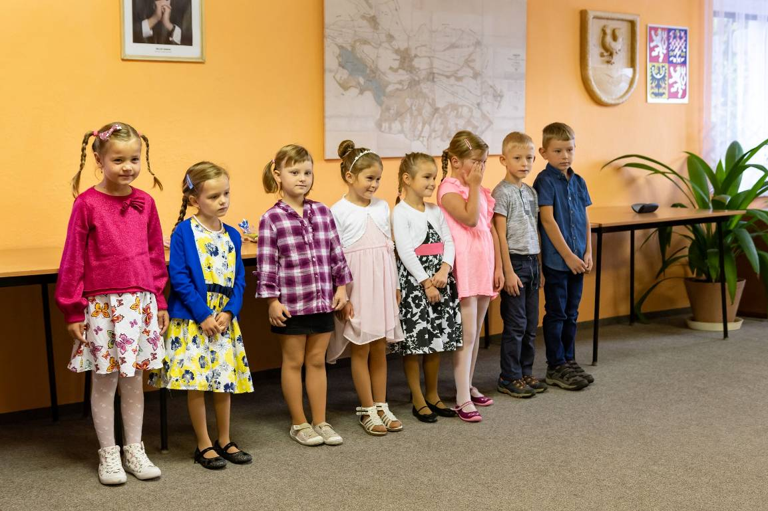
Je pravdou, že v tento den se nejvíce očí upírá na nové prvňáčky. A že se jich letos urodilo! Pořídili jsme si hned dvě Denisky, jednu Emu, jednu Žanetu Emmu, taky Elišku a Evičku. Máme rovněž dva chlapce - jsou to Lukáš a Matěj. Dali jsme si záležet, abychom je pěkně přivítali, a také jsme jim společně s panem starostou popřáli co nejvíce hezkých zážitků a hodně sil ve zdolávání slabikáře.

Slíbili jsme i nějaké informace z mateřské školy. Paní učitelka Vlaďka Říhová odešla do důchodu a její místo převzala paní učitelka Žaneta Zhřívalová, kterou už znáte. Koho ale možná neznáte je nová paní učitelka, která do MŠ nastoupila pro doplnění pedagogického
sboru. Od teď se tedy budeme setkávat i s paní učitelkou Lucií Kolmanovou.

V MŠ letos došlo k prostorovým změnám. Například spací místnost se změnila na knihovnu, předělanou pro předškoláky. Byl nakoupen nábytek, zejména policový systém, aby mohla vzniknout knihovna. Myslíme si, že je to důležité, abychom v našich 26 žácích probudili lásku ke knize. Třída se také rozdělila na sedm center aktivit:
domácnost, ateliér, knihovnu, hračkárnu, kostičkárnu, divadélko, objevy, kde se děti učí základy vědy, sázejí kytičky,seznamují se s mapami, chystají suroviny na čarodějnický guláš...
Děti si mohou centrum sami zvolit podle své nálady nebo svých zájmů. Pak se děti sejdou v kruhu a hodnotí společně, kde byly a co se povedlo. Kryštof má nejraději knihovnu, Adélka nedá dopustit na hračkárnu. Paní učitelka ale říká, že se stejně tak perou o ateliér.

Buď jak buď, život plyne rychle a my se budeme co nevidět těšit na další prvňáčky, ale to už bude jiný letopočet a jiná kapitola.
Přejme si tedy navzájem, rodičům i jejich dětem co nejvíce sil, hodně zdraví a co nejvíce pěkných známek.

Ladislava Voráčková, třídní učitelka I. třídy

-6-
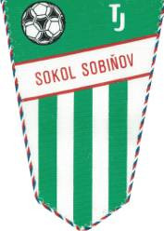
Sportovní pouťové odpoledne

V sobotu 30. června 2018 se na hřišti uskutečnil již sedmý ročník sportovního odpoledne. Ve fotbalovém utkání proti sobě tradičně nastoupila mužstva TJ Sokol Sobíňov a SDH Sobíňov. Z tohoto zápasu vyšel vítězně opět tým TJ Sokola Sobíňov, který porazil hasiče 6:3. Za tým Sokola vstřelil gól Michal Vopršal, Marek Ondráček, Petr Kodým, Tomáš Štěrba, Zdeněk Němec a Jaroslav Ondráček. Za hasiče se trefil dvakrát Martin Severýn a jeden gól dal David Polánský. Poděkování patří také rozhodčímu, kterým byl Bronislav Staněk. Tím fotbalové odpoledne skončilo a začala hasičská část dne. V požárním útoku se představila čtyři družstva (Hasiči "A" Hasiči "B", Sokol a Hasičky). Běželo se na dva pokusy a celkově zvítězilo družstvo hasičů "A" s časem 23:89. Po vzájemné dohodě, letos neproběhly penalty, ale disciplína zcela nová. Netradiční pivní štafeta, kdy pití piva na čas bylo spojené ještě s během. Štafetu ovládlo družstvo hasičů s časem 1:44, ve složení Filip Ondráček, Lukáš Staněk, Miroslav Dočekal ml. a Lukáš Bouchner. Občerstvení bylo zajištěno v místním kiosku. Nezbývá nic jiného, než se těšit na osmý ročník, který se uskuteční opět za rok na začátku léta.



Požární útok
první pokus druhý pokus
1. Hasiči "A" 32:35 23:89
2. Sokol 35:60 29:03
3. Hasičky 24:85 29:51
4. Hasiči "B" 25:10 neplatný

Miloš Starý

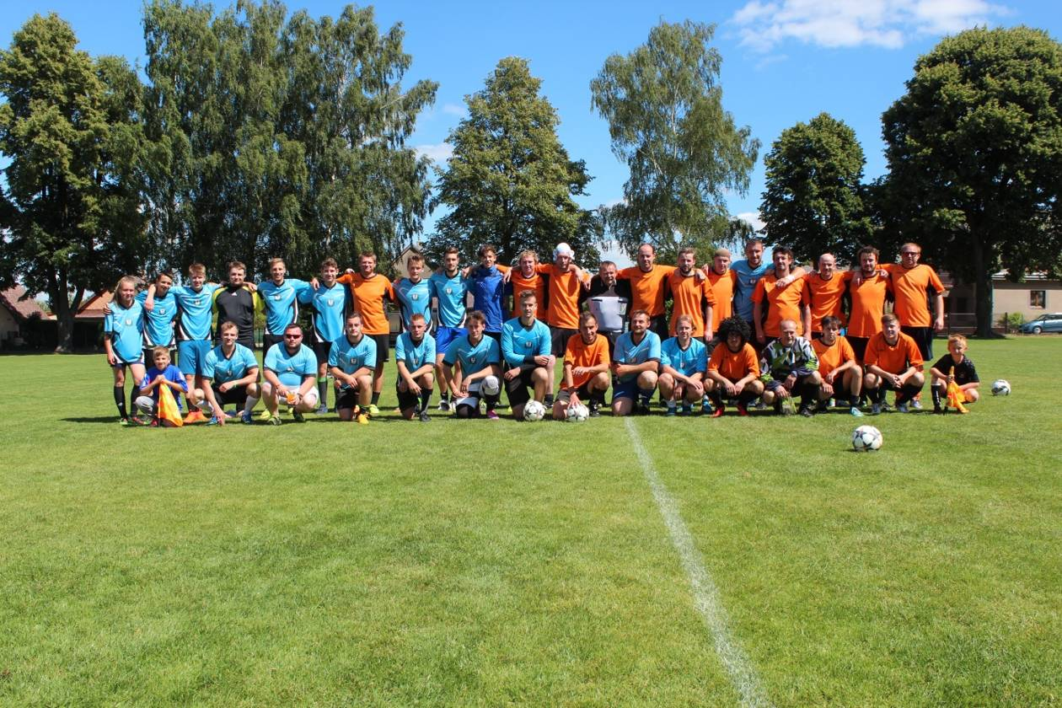
-7-
Hasičské aktuality
Léto a krásné počasí sice skončilo, ale musíme se vám tak trošku pochlubit, protože jsme rozhodně nezaháleli a zúčastnili se mnoho závodů a připravili několik zajímavých akcí.
7. 7. jsme pořádali každoroční pouťovou zábavu. Tentokrát nám k tanci i k poslechu zahrála skupina MudrBand. Myslím, že akce se více než vydařila, účast byla hojná a lidé, troufám si tvrdit, byli spokojeni. Počasí vyšlo na jedničku a tak bych tímto chtěla dodatečně ještě poděkovat všem, kteří se jakkoliv podíleli na přípravách.
18.7 se Péťa Adamcová, Verča Adamcová a Lucka Málková zúčastnily závodů na 100 m překážek v Brně. V kategorii mladších dorostenek Verča skončila na 9. místě s časem 20:54. Lucka skončila na 12. místě ve svém novém osobním rekordu 20:95. V kategorii starších dorostenek Petra Adamcová skončila na 4. místě taktéž ve svém osobním rekordu 17:87. Na třetí místo jí chybělo jen 5 setin sekundy.
8. 7. se konal již 3. závod ČP v Bludově na 100 metrů s překážkami. Naše želízka v ohni byly mladší dorostenky Verča Adamcová, která utrhla s přehledem 1. místo v čase 18:94 a Lucka Málková si doběhla pro 15. místo se časem 23:77. Za kategorii žen, nás reprezentovaly Adéla Blažíčková, která skončila na 44. místě s časem 20:16 a Hana Dočekalová, která obsadila 42. místo s časem 19:88.
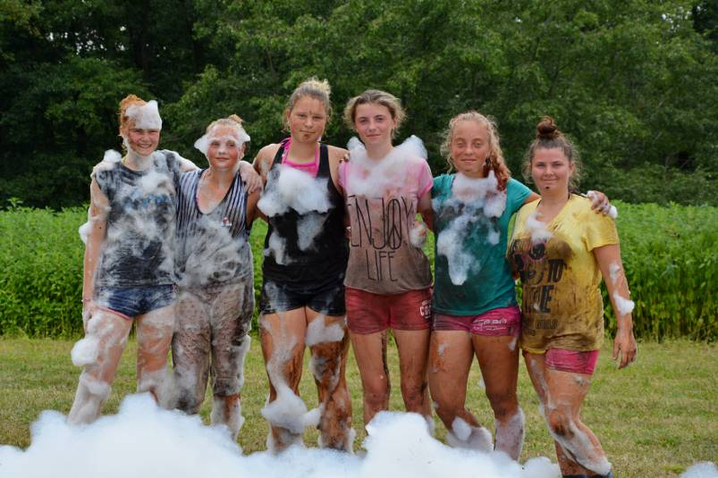
3. 8. jsme se jako každý rok přesunuli s dětmi na mysliveckou chatu na Branišově. Letošní téma bylo krásně barevné, indiáni s barevnými čelenkami, Vinnetou a Old Shatterhand. Hned na začátku se vše zkomplikovalo únosem krásné Rybany, která byla zaslíbená Vinnetouovi, děti musely každý den po malých kousíčkách skládat odpověď k tomu, kde je krásná Rybana a kdo jí unesl. Nebojte, děti vše zvládly a nejen že svou pomocí při nalezení pokladu vykoupily Rybanu zpět, ale dokázaly vrátit úsměv indiánskému náčelníkovi, protože ještě ten večer se Rybana a Vinnetou vzali a celý tábor se mohl radovat u rozlučkového táboráku.
11.8. Opět Verča Adamcová a Lucka Málková odjely bojovat do Kamence u Poličky na 4. závod ČP na 100 metrů s překážkami. Verča obsadila s časem 19:86 krásné 4. místo a v dodatkové play off skončila na 1. místě. Lucka s časem 21:68 obsadila místo 20. Konečné výsledky ČP jsou následující. Z celkového počtu 59 mladších dorostenek je Verča Adamcová na 2. místě, Lucka Málková na 15. místě. V kategorii starší dorostenek, se z celkových 77 zúčastněných naše sportovkyně umístily následovně. Petra Adamcová na 12. místě, Adéla Blažíčková na 13. místě a Hana Dočekalová na 17. místě (výsledky jsou konečné, ale zatím neoficiální).

-8-

8. 9. jsme se rozjeli do Choltic na závod 100 m s překážkami. V kategorii mladších dorostenek si Verča Adamcová odvezla 9. místo s časem 20:60, Lucka Málková 13. místo s časem 20:86 a Katka Součková 24. místo s časem 22:56. V kategorii ženy si Petra Adamcová zasloužila 7. místo s časem 19:24 a Adéla Blažíčková 11. místo s časem 19:82. Verča Adamcová v závodě X-flame (účast a umístění z několika závodů) se umístila na krásném 3. místě. Všem našim svěřenkyním moc gratulujeme a držíme pěstičky, aby jim jejich výborná forma vydržela i nadále.
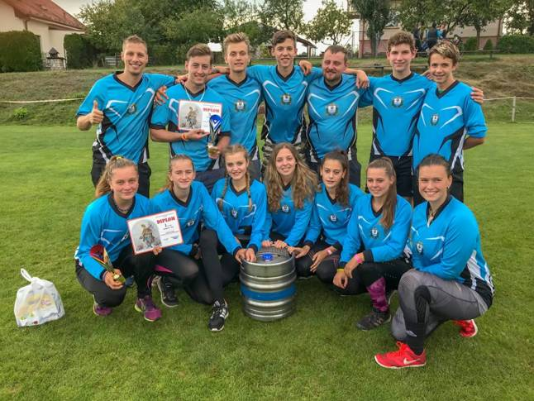
14. 9. se konala oblíbená noční soutěž v požárním útoku v nedaleké Nové vsi u Chotěboře. Byl to již IV. ročník memoriálu Václava Marka. Naše účast byla po sestavení třech družstev pro nás všechny velký zážitek. Družstvo žen ve složení: Aneta Málková, Petra Adamcová, Gabriela Adamcová, Lenka Titzová, Michaela Titzová, Adéla Blažíčková a Hana Dočekalová obsadilo nádherné 4. místo. Družstvo mužů ve složení: Lukáš Adamec, Aleš Málek, Tomáš Piskač, Pavel Peňáz, Radek Klusoň, Zbynďa Klusoň a Jan Cimpl obsadilo 16. místo. Družstvo OLDIES ve složení: Lukáš Staněk, Jana Staňková, Lucie Štejnarová, Gabriela Adamcová, Lukáš Bouchner, Tomáš Piskač a Adéla Blažíčková obsadilo 10. místo.
15. 9. se v Rozsochatci v dopoledních hodinách konal závod v požárním útoku. Družstvo mladších skončilo na 7. místě. Odpoledne se konala ta samá soutěž v závodě dospělých. Ženy ve složení: Petra Adamcová, Michaela Titzová, Aneta Málková, Gabriela Adamcová, Lenka Titzová, Adéla Blažíčková a Hana Dočekalová, si po právu odvezly pohár za 1. místo. Muži ve složení: Aleš Málek, Lukáš Staněk, Lukáš Adamec, Pavel Peňáz, Tomáš Piskač, Zbynďa Klusoň a Jan Cimpl, se nenechali kolegyněmi zahanbit. Obsadili 3. místo a i oni přivezli pohár.
6. 10. se bude konat Závod požární všestrannosti v areálu Sv. Anny v Pohledu. Držte nám všem palečky, ať vyjde počasí a podaří se nám vybojovat krásné umístění. Děkujeme.
za SDH Sobíňov Petra Matalíková

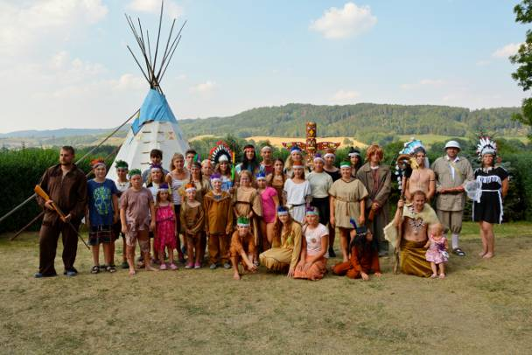
Tábor na Branišově
-9-
Děkujeme sponzorům pohádkové stezky, kterými jsou:

Petra a Pavel Matalíkovi, Eliška a Láďa Brychovi, Obecní úřad Sobíňov, Sokol Sobíňov, Zuzana a Miloslav Vopršalovi, Vlasta a Aleš Málkovi, Č&S Domácí potřeby Chotěboř – pí. Spilková, Milan Ježek – papírnictví Chotěboř, Jiří Mifka – papírnictví Chotěboř, Oldřich Dostrašil ml., Emil Kolář, Petr Ptáček, Jaromír Střípek, Klempířství Hochman, Alena a Jaroslav Starý, Slévárna a modelárna Nové Ransko, Variant Ždírec nad Doubravou, JCS Computer - Lída a Tomáš Jindrovi, Petra a Tomáš Adamcovi, Gabriela a Rudolf Adamcovi, Michaela Ondráčková, Jana a Ludvík Kudláčkovi, Martina a David Polánský, ALKA Holding spol. s.r.o. Chotěboř a FEROPLAST spol. s.r.o. Chotěboř.
SDH Sobíňov

TJ Sokol Sobíňov

Sezóna 2018/2019, sedmým rokem v III. třídě HB
Rozpis podzimní části sezóny 2018/2019
2. kolo | So 11.8. | Sobíňov : Rozsochatec "B" | 0:0
3. kolo | Ne 19.8. | Habry "B" : Sobíňov | 4:2 (1:2)
4. kolo | So 25.8. | Sobíňov : Mírovka "B" | 4:2 (2:2)
5. kolo | So 1.9. | Havl. Borová "B" : Sobíňov | 2:0 (1:0)
6. kolo | So 8.9. | Sobíňov : Maleč | 4:0 (2:0)
7. kolo | Ne 16.9. | Hněvkovice : Sobíňov | 2:6 (1:2)
8. kolo | So 22.9. | Jeřišno : Sobíňov | 2:1 (1:0)
9. kolo | So 29.9. | Sobíňov : Veselý Žďár | 4:0 (3:0)
10. kolo | So 6.10. | Lípa "B" : Sobíňov | 15:00 (sraz 13:45)
11. kolo | So 13.10. | Sobíňov : Keřkov | 15:00 (sraz 14:00)
12. kolo | So 20.10. | Česká Bělá : Sobíňov | 14:30 (sraz 13:30)
13. kolo | So 27.10. | Sobíňov : Libice nad Doubravou | 14:30 (sraz 13:00)
1. kolo | So 3.11. | Šlapanov: Sobíňov | 14:00 (sraz 12:45)
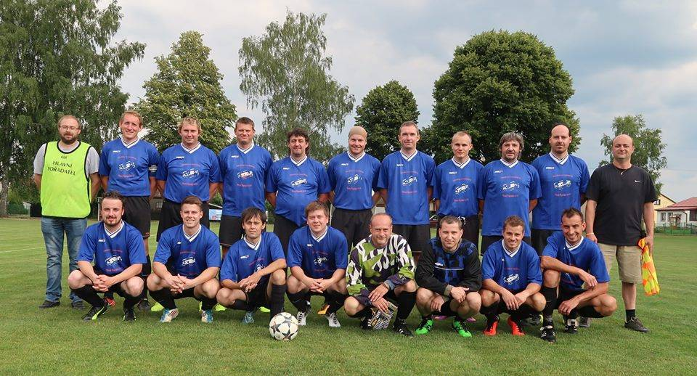

-10-
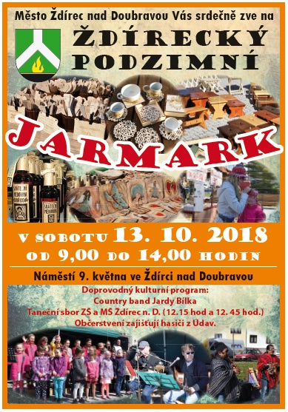
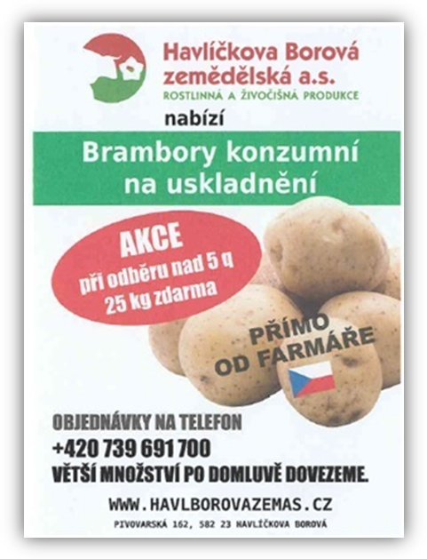
Objednávky je možno nahlásit i na obecním úřadě. Cena je 9,- Kč/kg

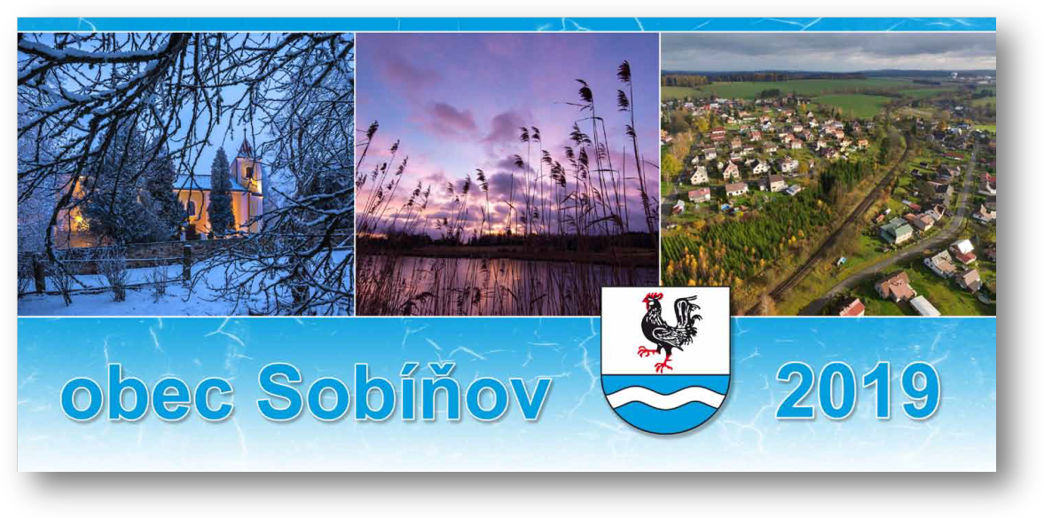
Na obecním úřadě bude od poloviny listopadu 2018 v prodeji stolní kalendář
Sobíňov 2019.
Cena je 100,- Kč.

-11-
Plánované akce v Sobíňově - podzim/zima 2018

Sobota 27. října - Výročí 100 let ČSR - pomník padlých z 1. světové války, od 14:00

Sobota 10. listopadu - Svatomartinský den, jarmark v areálu fary v Sopotech

Sobota 24. listopadu - Posezení se seniory - od 14:00 v Kulturním domě

Sobota 1. prosince - Zahájení Adventu 2018 (bude upřesněno na plakátech)

Podoubravský víceboj 2018 - Slavětín

Každý rok touto dobou se už jedenáctkrát pořádal Podoubravský víceboj.
Vždy jednou za rok se sejdou obce sdružené ve svazku obcí Podoubraví, aby se navzájem střetli jejich zastupitelé v hezkém prostředí jedné z nich.
Při, vždy originálně vymyšlených soutěžních disciplínách si zasoutěží, užijí si pohodového odpoledne a při dobrém pití a jídle si popovídají o obecních problémech, radostech i starostech zastupitelů a starostů.
Letos jsme se sešli ve Slavětíně, který měl tu čest uspořádat letošní akci.
Při poslechu kapely Jardy Bílka jsme si dali první sklenici pro osvěžení a potom už přišel nástup družstev, seznámení se s trasou a start první obce podle abecedy na trasu.
Po delším čekání, protože obce šly do soutěže postupně, jsme se dostali na řadu i my sobíňovští. Za doprovodu skalních fandů Sobíňova jsme se podívali k soše slavětínského jelena, kde jsme určovali paroží a kůže z ulovené zvěře a po střelbě na terč jsme se přesunuli na stanoviště, kde nám musela sloužit dobře paměť. I zapamatování předmětů jsme úspěšně zvládli a na dalším stanovišti jsme si pro změnu museli vystačit s hrubou silou, při koulení balíku na čas.
Po dalším přesunu na náves jsme jezdili s trakařem a na druhém konci vesnice jsme pro změnu skládali puzzle, házeli podkovy do obdélníku a dva z nás museli přivézt koně k ohradě a postupně zvednout každou nohu pro kontrolu podkov. Koně byli už tak „zblblí“, že nohy zvedali i bez pobídnutí, ale byl to zajímavý úkol a pro některé z nás i něco nového, dobrodružného.
Po příchodu zpět na start jsme si ještě zaházeli na koš, uřízli kus polena a jako poslední disciplínu jsme absolvovali test znalosti o Slavětíně. Když se počítali výsledky, tak jsme si my ostatní už pochutnávali na perfektním guláši, klobáse, párku v rohlíku a dalších dobrotách připravených jako od šéfkuchaře. A určitě budeme dlouho vzpomínat na výborné koláčky místních žen. Ještě si zasoutěžili starostové v odemknutí zámků na čas po hmatu, a pak už přišlo vyhlášení výsledků.
Moc nás potěšilo, že jsme naší obec úspěšně reprezentovali, ale hlavní věcí bylo ono pohodové setkání všech těch, kteří mají rádi náš kraj, naší malou, ale o to krásnější řeku Doubravu, (DOUBRAVKU), která se proplétá mezi mírnými kopci, hlubokým údolím i kamením Chittussiho údolí pod Železnými horami a která se po 88,34 km vlévá u Záboří nad Labem do Labe.
Ještě jednou bych poděkoval pořadatelům za povedenou akci a určitě se budeme všichni těšit na příští, už dvanáctý ročník, Podoubravského víceboje.
Přeji všem krásný a pohodový podzim. VV
-12-
Výsledky Podoubravského víceboje:
1. JITKOV 123,5 BODU
2. SOBÍŇOV 109,5 BODU
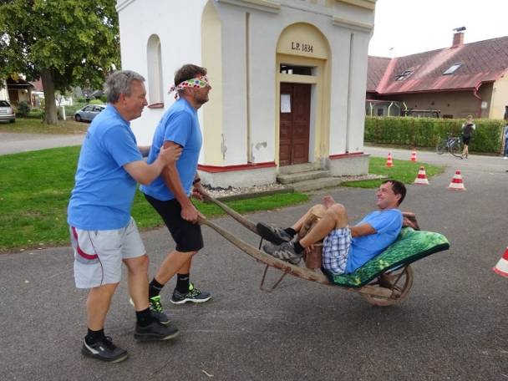
3. ČEČKOVICE 104,5 BODU
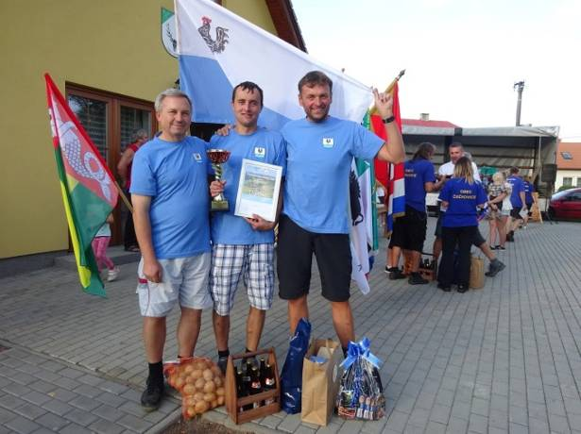
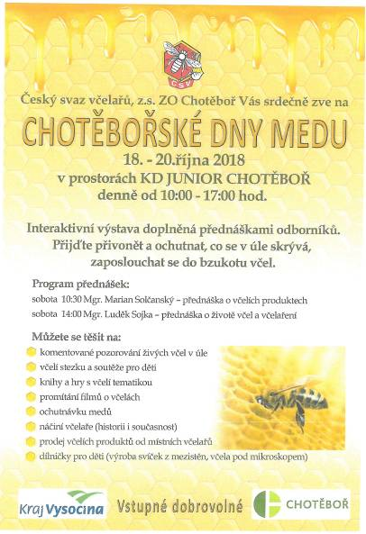

-13-
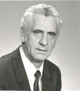

Prázdný je domov
Smutno je v něm
Scházíš nám tatínku
Scházíš nám všem

3. září by se dožil pan Ladislav Dočekal 85 let
S láskou vzpomíná manželka s rodinou

Životní jubilea

70 let oslaví v listopadu paní Vlasta Krbálková

80 let oslaví v prosinci pan Vítězslav Krbálek
paní Jana Šimáková
Blahopřejeme

Narození

Jitka Janáčková
Miriam Ledvinová
Anna Koubová
Martina Němcová

Uzávěrka příspěvků do příštího čísla Novinek je 7. 12. 2018
---------------------------------------------------------------------------------------------------------------
Sobíňovské novinky - periodický tisk územního samosprávného celku.
Vydává: Obec Sobíňov, Sobíňov 200, 582 62 Sobíňov, IČO: 00268275. DIČ: CZ00268275.
Tel. č.: 569 694 534. E-mail: ou@obecsobinov.cz, www.obecsobinov.cz.
Uzávěrka příspěvků byla 21. 9. 2018. Redakční rada: M. Starý, V. Málková, B. Krčová, F. Starý. Evidenční číslo: MK ČR E 23075. Právo na tiskové chyby vyhrazeno.
-14-

